(=FranÇais===CE1==O1A=)
Recopie et complète avec « b » ou « d »
\ | 1) une pou….elle ; un ra….is ; un ….louson ; un cra….e ; une ….outeille
\\ | 2) un ab….ricot ; une ar….oise ; un bi….eron ; une ….aleine ; une sala….e
\\\ | 3) un ra….iateur ; un croco….ile ; une li….ellule ; un ….romadaire

(=FranÇais===CE1==O1B=)
Recopie et complète avec « d » ou « t »
\ | 1) un car….able ; un ….omino ; une cor….e ; une ….rompette
\\ | 2) un ….rèfle ; une ….élévision ; une ….ent ; un ….apis ; un ….é
\\\ | 3) une sar….ine ; une tar….ine ; une ….ictée ; de la mou….arde

(=FranÇais===CE1==O1C=)
Recopie et complète avec « p » ou « b »
\ | 1) un pa….illon ; un ….allon ; une lou….e ; un to….oggan ; un ….ocal
\\ | 2) une ….rouette ; une am….oule ; un ro….inet ; une ….otte
\\\ | 3) une ….oubelle ; un ….irate ; une ….unaise ; un ….idon ; un para….luie

(=FranÇais===CE1==O1I=)
Recopie et complète avec « p » ou « b » ou « d » ou « t ».
\ | 1) une ….oupie ; une ….able ; un pan….a ; un calen….rier ; un sa….ot
\\ | 2) un lava….o ; un ….omino ; un hippo….otame ; un ….iano
\\\ | 3) une ….anane ; un ….rain ; un cha….eau ; une tor….ue : une é….ée

(=FranÇais===CE1==O1D=)
Prends un tableau vierge A et complète-le.
1  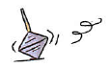 | 2  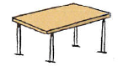 | 3  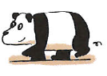 | 4  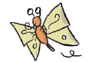 | 5  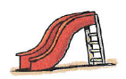
6  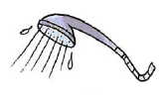 | 7  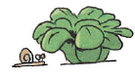 | 8  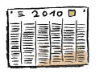 | 9  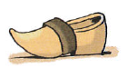 | 10  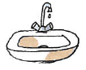
11 | 12  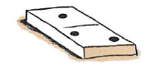 | 13 | 14 | 15  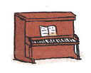

(=FranÇais===CE1==O1E=)
Prends un tableau vierge A et complète-le.
1 | 2  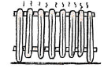 | 3  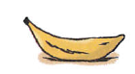 | 4  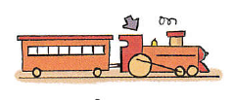 | 5
6 | 7 | 8  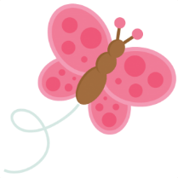 | 9  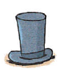 | 10  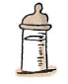
11  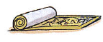 | 12  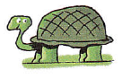 | 13 | 14  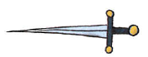 | 15  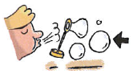

(=FranÇais===CE1==O1F=)
Prends un tableau vierge A et complète-le.

1 | 2 | 3 | 4 | 5  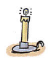
6  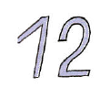 | 7  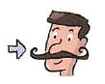 | 8  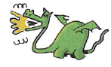 | 9 | 10
11  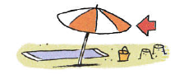 | 12  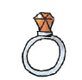 | 13 | 14 | 15  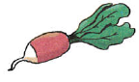

(=FranÇais===CE1==O1G=)
Prends un tableau vierge A et complète-le
1  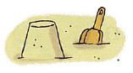 | 2 | 3  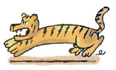 | 4  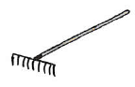 | 5
6 | 7  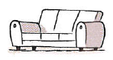 | 8 | 9 | 10
11 | 12 | 13  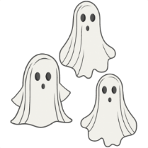 | 14  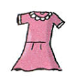 | 15
(=FranÇais===CE1==O2A=)
Prends un tableau vierge B et complète-le.
1  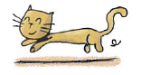 | 2 | 3  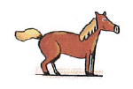 | 4  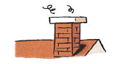 | 5  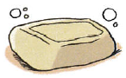
6 | 7  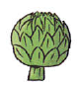 | 8  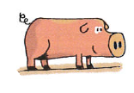 | 9  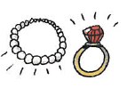 | 10  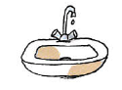
11  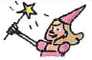 | 12  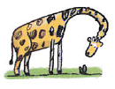 | 13 | 14  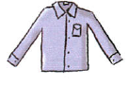 | 15  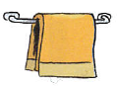

(=FranÇais===CE1==O2B=)
Prends un tableau vierge B et complète-le.
1 | 2  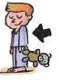 | 3  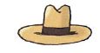 | 4  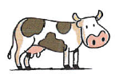 | 5  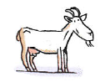
6  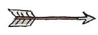 | 7  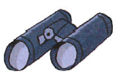 | 8  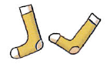 | 9  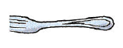 | 10
11 | 12 | 13 | 14  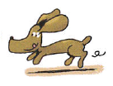 | 15  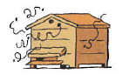
(=FranÇais===CE1==O2C=)
Prends un tableau vierge B et complète-le.
1  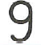 | 2 | 3 | 4 | 5
6 | 7 | 8 | 9 | 10
11 | 12 | 13 | 14 | 15

(=FranÇais===CE1==O2D=)
Recopie et complète avec « f » ou « v »
\ | 1) un ….élo ; une ….ourmi ; un …iolon ; une ….euille ; un ….illage
\\ | 2) un ….antôme ; un li…re ; un sportif…. ; une ….ache ; une ….amille
\\\ | 3) une ….enêtre ; une agra….euse ; une ....orêt ; une cara….ane

(=FranÇais===CE1==O2E=)
Recopie et complète avec « j » ou « ch »
\ | 1) un ….ampignon ; une bran…..e ; le ….ournal ; un ….apeau ;
\\ | 2) une ….enille ; une ha….e ; une ….upe ; un py….ama ; une ni….e
\\\ | 3) un ….ouet ; une ….aussette ; une ….ambe ; un …at ; un co….on

(=FranÇais===CE1==O2F=)
Recopie et complète avec « ch » ou « j » ou « v » ou « f ».
\ | 1) un ….ocolat ; des ….umelles ; une clo….e ; un ….eu ; une four….ette
\\ | 2) une affi…..e ; une ….eminée ; ….aune ; une ….onquille ; une mou….e
\\\ | 3) un ….ariot : un …aguar : des ….umeaux ; une …oue ; un py….ama

(=FranÇais===CE1==O2G=)
Recopie et complète avec « ch » ou « j » ou « f » ou « v ».
\ | 1) ….aune ; un py….ama ; un ….apeau ; une va….e ; une chè….re
\\ | 2) une ….lèche ; une ….umelle ; une ….aussette ; une ….ourchette ;
\\\ | 3) une …..emise ; un gira….e ; un ….at ; un ….ien ; une ru….e ; un ….eu

(=FranÇais===CE1==O3A=)
Prends un tableau vierge C et complète-le.
1  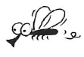 | 2 | 3  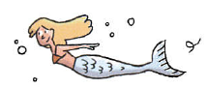 | 4  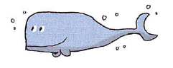 | 5  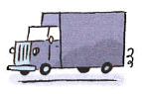
6 | 7  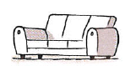 | 8  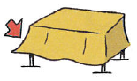 | 9 | 10  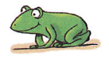
11  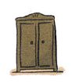 | 12  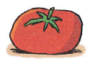 | 13 | 14  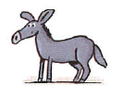 | 15
(=FranÇais===CE1==O3B=)
Prends un tableau vierge C et complète-le.
1 | 2  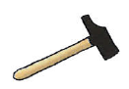 | 3 | 4  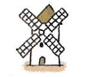 | 5  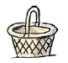
6 | 7  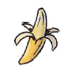 | 8 | 9  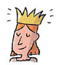 | 10  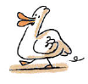
11  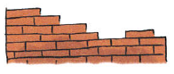 | 12  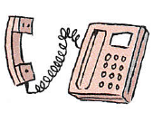 | 13 | 14  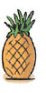 | 15

(=FranÇais===CE1==O3C=)
Recopie et complète avec « m » ou « n ».
\ | 1) une ….ouche ; un ….agicien ; une sirè….e ; une balei….e
\\ | 2) un ca….ion ; une po….me ; un ca….apé ; un ….appe ; un bo….net
\\\ | 3) une gre….ouille ; une ar…..oire : une to….ate ; un ….uage ; un â….e

(=FranÇais===CE1==O3D=)
Recopie et complète avec « m » ou « n ».
\ | 1) une mar….ote ; un ….oustique ; un ….arteau ; un ….oulin ; un pa….ier
\\ | 2) une ba….ane ; un rei….e ; un ca….ard ; un ….ur ; un télépho….e
\\\ | 3) un ana….as ; une ….anette ; une machi….e ; une ma….ie ; mê….e

(=FranÇais===CE1==O3E=)
Recopie et complète avec « m » ou « n ».
\ | 1) un ….ensonge ; une ma….ière ; un ….anteau ; une plu….e ; la ….uit
\\ | 2) la fa….illle ; ….anger ; une che….ise ; de la ….outarde ; ….aturel
\\\ | 3) a….our ; ….ouveau ; le ….ariage ; du fri….age ; éco…..omie

(=FranÇais===CE1==O3F=)
Recopie et complète avec « m » ou « n ».
\ | 1) ….euf ; cuisi…..er ; de la crè….e ; un ani….al ; centi….es
\\ | 2) un ….outon ; de la ….ourriture ; le che….in ; une ….ain
\\\ | 3) une é….ission ; un hu….ain ; gê….ant ; mario….ette ; une ….ouvelle

(=FranÇais===CE1==O3G=)
Recopie et complète avec « m » ou « n ».
\ | 1) une ....aman ; un ….arin ; un ….énuphar ; un ca….apé ; un ordi….ateur
\\ | 2) une ….arguerite ; un ro….an ; une ….oto ; de la fari….e ; du fro….age
\\\ | 3) une ….oustache ; un sac à ….ain ; un nou….ours ; un ….anteau ;

Ecris le numéro des images. A
Le son B | Le son D | Le son P | Le son T

Ecris le numéro des images. B
Le son CH | Le son J | Le son V | Le son F

Ecris le numéro des images. C
Le son N | Le son M

(=Evaluation===CE1==O1=)
Entoure le son que tu entends.
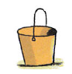 | 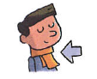
P B D T | P B D T | P B D T | P B D T | P B D T
P B D T | P B D T | P B D T | P B D T | P B D T
P B D T | P B D T | P B D T | P B D T | P B D T

Complète avec « p » ou « b » ou « d » ou « t ».
1) une ….ulle ; une ….ougie ; le numéro ….ouze ; une mous….ache
2) un ….ragon ; un ….arasol ; une ….ague ; un ra….is ; un ….âté
3) un …igre ; un ra….eau ; un ….allon ; un cana….é ; un fan….ôme

(=Evaluation===CE1==O2=)
Entoure le son que tu entends.
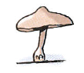 |  | 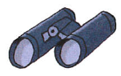 | 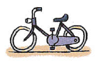 | 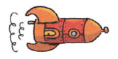
CH J V F | CH J V F | CH J V F | CH J V F | CH J V F
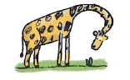 |  | 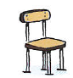 | 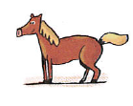 | 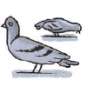
CH J V F | CH J V F | CH J V F | CH J V F | CH J V F
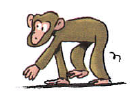 | 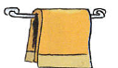 | 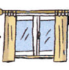 | 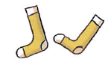 | 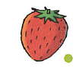
CH J V F | CH J V F | CH J V F | CH J V F | CH J V F

Complète avec « ch » ou « j » ou « f » ou « v ».
1) une ….ée ; une ser….iette ; un bi….ou ; un che….al ; le ….acteur
2) un arci….aut ; du sa….on ; neu…. ; un la….abo ; un co….on
3) une ….leur ; une ….eminée ; un che….al ; une ….emise ; un ….at

(=Evaluation===CE1==O3=)
Complète avec « m » ou « n ».
1) une che….ise ; une che…..inée ; de la crè….e ; une tarti….e ; une ….ote
2) de la ….usique ; un pia….o ; des a….is ; un …uméro ; de l’i….agination
3) des me….ottes ; une mar….otte ; c’est origi….al ; le fi….al ; le termi…al

